

BÁO CÁO ĐỒ ÁN 1

**THIẾT KẾ HỆ THỐNG MẠNG TRƯỜNG HỌC**

|  |  |
| --- | --- |
| Lớp học phần: | 191PROJ212879 |
| GVHD: | ThS. Nguyễn Đăng Quang |

Họ và tên MSSV

Tôn Thất Tấn 17150086

Hoàng Kim Nguyên 17110193

Tp. Hồ Chí Minh – 2019

MỤC LỤC

I. Đặc tả 10

1. Xây dựng các phòng ban 10

2. Yêu cầu phòng ban 10

3. Yêu cầu dịch vụ 10

4. Yêu cầu khác 11

II. Phân công công việc 12

III. Thiết kế 13

1. Thiết kế luận lý 13

2. Thiết kế lớp địa chỉ IP 14

3. Thiết kế dịch vụ 16

3.1: Domain Controller 17

3.2: DNS 19

3.3: DHCP 21

3.4: Web Server 22

3.5: FTP server 23

3.6: Mail Server 25

3.7: Share Folder­­­­ 27

3.8: Group Policy 28

3.9: Group/User 32

IV. Lắp đặt thiết bị 34

1. Sơ đồ bố trí máy tính 34

2. Tủ rack đặt hub/switch,server 36

3. Cách đánh dấu đầu cáp 36

4. Cách nối dây tủ rack 37

V. Cài đặt và cấu hình 38

VI. Kiểm thử hệ thống 40

VII. Danh mục thiết bị và dự trù kinh phí 42

VIII. Kết luận 44

1. Ưu điểm: 44

2. Khuyết điểm: 44

3. Hướng phát triển và mở rộng của hệ thống: 44

4. Tài liệu tham khảo 44

DANH MỤC CÁC HÌNH

Hình 1: Sơ đồ thiết kế 13

Hình 2: Tên Domain 17

Hình 3: Tạo các OU , User và Group 18

Hình 4: Thêm máy tính client vào domain 18

Hình 5: DNS Domain 19

Hình 6: DNS WebServer 19

Hình 7: DNS FTP Server 20

Hình 8: DNS Mail Server 20

Hình 9: DHCP Server 21

Hình 10: Thực hiện cấp địa chỉ bằng cmd 21

Hình 11: Truy cập web 22

Hình 12: Truy cập FTP server 23

Hình 13: Truy cập FTP client 24

Hình 14: Truy cập tài khoản test1 25

Hình 15: Truy cập tài khoản teddy 26

Hình 16: Tạo Share Folder 27

Hình 17: Tạo Group Policy 28

Hình 18: Block Task Manager 29

Hình 19: Test 30

Hình 20: Đăng nhập tài khoản Admin 30

Hình 21: Đăng nhập thành công để cài đặt 31

Hình 22: Bố trí máy tính phòng thực hành 34

Hình 23: Bố trí máy tính phòng ban 35

Hình 24: Bố trí tủ Rack 36

Hình 25: Cách bấm dây cáp 37

Hình 26: Cách gắn Patch Panel 37

Hình 27: Patch Panel 38

Hình 28: Cấu hình máy server 39

Hình 29: Sơ đồ phòng ban 40

Hình 30: Cấu hình Access control list 41

Hình 31: Test Ping 41

Hình 32: Test Ping 42

Hình 33: Test Ping 42

DANH MỤC CÁC BẢNG

Bảng 1: Phân chia công việc 12

Bảng 2: IP Server 14

Bảng 3: IP CNTT 14

Bảng 4: IP Đào Tạo 14

Bảng 5: IP Kế toán 15

Bảng 6: IP Giám Hiệu 15

Bảng 7: IP Thực hành 1 15

Bảng 8: IP Thực hành 2 15

Bảng 9: IP Thực hành 3 15

Bảng 10: IP Thực hành 4 15

Bảng 11: IP Thực hành 5 16

Bảng 12: Các dịch vụ 16

Bảng 13: Tạo các GROUP 32

Bảng 14: Tạo các USER 33

Bảng 15: Danh mục thiết bị 43

LỜI MỞ ĐẦU

Ngày nay, thời đại của nền kinh tế thị trường, thời đại của Công nghệ thông tin đang bùng nổ trên toàn thế giới. Các công ty, tổ chức mọc lên ngày càng nhiều, hoạt động của các công ty ngày càng quy mô, đòi hỏi ngày càng nhiều về trình độ cũng như cơ sở hạ tầng, trang thiết bị hiện đại. Từ hệ thống quản lý, vận hành sản xuất, hoạch toán kinh tế,... tất cả đều phải nhờ vào công cụ là máy tính và hệ thống mạng máy tính, chúng giúp con người có thể làm việc được nhanh chóng và đồng thời giúp lưu trữ dữ liệu được lâu dài.

Nói đúng hơn là việc sử dụng máy tính và hệ thống mạng máy tính là không thể thiếu cho một công ty, dù là lớn hay nhỏ, cũng như một tổ chức phi kinh tế nào khác. Không những thế đốivới đời sống của chúng ta bây giờ thì việc sử dụng máy tính và mạng máy tính cũng là một điềuhết sức quan trọng, chính vì vậy mà hệ thống mạng máy tính được nghiên cứu và ra đời. Hệthống máy tính có thể giúp cho chúng ta thực hiện công việc hiệu quả hơn rất nhiều lần, giúp conngười có thể chia sẻ tài nguyên, dữ liệu với nhau một cách dễ dàng và cũng lưu trữ một lượnglớn thông tin mà rất hiếm khi mất mát hoặc hư hỏng như khi lưu bằng giấy, giúp tìm kiếm thôngtin nhanh chóng,... Bên cạnh đó còn rất nhiều ứng dụng khác chưa kể đến việc chúng giúp conngười trong hoạt động giải trí, thư giãn,...

Vậy thì làm sao chúng ta có thể thiết kế một mô hình mạng máy tính đảm bảo có khoa học, dễ vận hành cũng như dễ thay sửa một khi có sự cố xảy ra? Đó là một yêu cầu lớn đối với những người thiết kế mô hình mạng. Trong đồ án này, chúng ta đi tìm hiểu, phân tích và thiết kếmột mô hình mạng của một trường đại học, qua đó có thể trau dồi kiến thức cũng như kinhnghiệm cho sau này.

**Bài đồ án này gồm các phần:**

Phần 1: Đặc tả sản phẩm

Phần 2: Phân công công việc

Phần 3: Thiết kế dịch vụ

Phần 4: Lắp đặt thiết bị

Phần 5: Cài đặt và cấu hình

Phần 6: Kiểm thử hệ thống

Phần 7: Danh mục thiết bị và dự trù kinh phí

Phần 8: Kết luận

# Đặc tả

-Cần thiết kế hệ thống Mạng cho một trường học (Vinschool) với các yêu cầu sau:

#### Xây dựng các phòng ban

+ Ban giám hiệu (Board of Dean), 1 Hiệu trường, 2 hiệu phó.

+ Phòng kế toán (Finance Office): 1 trưởng phòng, 5 nhân viên kế toán.

+ Phòng Đào tạo (Accademic Office): 1 trưởng phòng, 5 nhân viên.

+ 5 phòng máy thực hành, mỗi phòng có 35 máy tính thực hành và 1 máy GV. GV có thể kiểm soát máy học viên từ máy tính của mình trong giờ giảng.

+ Phòng Công nghệ thông tin (IT Dept.): 1 trưởng phòng, 5 nhân viên phụ trách mạng và quản trị dịch vụ cho mỗi phòng chức năng và ban giám hiệu.

+ Phòng Server chứa máy Server.

#### Yêu cầu phòng ban

+ Nhà trường hoạt động trong khuôn viên rộng, mỗi phòng ban có phòng làm việc riêng và độc lập với nhau (ngoại trừ phòng CNTT có quyền kiểm soát tất cả các phòng khác).

+ Phòng Server nằm gần phòng CNTT và được bảo mật nghiêm ngặt.

+ Có các máy tính desktop cho nhân viên, có sử dụng máy in chia sẻ.

#### Yêu cầu dịch vụ

+ Nhà trường có tên miền riêng, có trang Web, mọi nhân viên và SV có thể truy cập.

+ Có dịch vụ Mail Server riêng để mọi nhân viên có thể gửi nhận mail trong nội bộ.

+ Có dịch vụ FTP Server để nhân viên có thể tải các văn bản, thông báo, file chia sẻ…

+ DNS ,DHCP Server để có tên miền riêng và cấp địa chỉ IP tự động.

+ Chỉ có thể sử dụng tài nguyên dùng chung trong phòng của mình (Printer, shared folders).

+ Giáo viên toàn trường phải đăng nhập để có thể sử dụng tài nguyên dùng chung.

+ Tất cả máy tính ở phòng máy chỉ được phép sử dụng phần mềm có bản quyền và do admin cài đặt, các phòng máy chỉ có thể truy cập tài nguyên dùng chung trong phòng, được truy cập Internet có kiểm soát.

+ Thiết kế các modem WIFI ở các phòng ban và tài khoản và mật khẩu đặt theo tên phòng.

#### Yêu cầu khác

+ Các sản phẩm được dùng của hãng CISCO và phải có tính bảo mật cao.

+ Có các công cụ quản trị mạng khi mạng nội bộ bị tấn công, phát tán virus, vượt quyền đăng nhập, keylog…

+ Xây dựng các chính sách dành cho người dùng, trường học để đảm bảo sự riêng tư và tuân thủ đúng pháp luật Việt Nam.

+ Quy trình thiết lập mạng trường học phải đảm bảo tính logic, đầy đủ các yêu cầu và giá thành phải tối ưu.

# Phân công công việc

|  |  |  |  |
| --- | --- | --- | --- |
| TT | Tên SV | Mô tả khái quát công việc | Phần trăm đóng góp |
| 1 | Hoàng Kim Nguyên | DCHP | 70% |
|  |  | Domain Controller | 80% |
|  |  | Share Folder | 80% |
|  |  | Web Server | 90% |
|  |  | DNS Server | 50% |
|  |  | Group Policy | 75% |
| 2 | Tôn Thất Tấn | Mail Server | 80% |
|  |  | FTP Server | 90% |
|  |  | Thiết kế mạng Cisco | 80% |
|  |  | Chia địa chỉ IP | 80% |
|  |  | Thiết kế sơ đồ | 60% |

1. Phân chia công việc

# Thiết kế

## Thiết kế luận lý

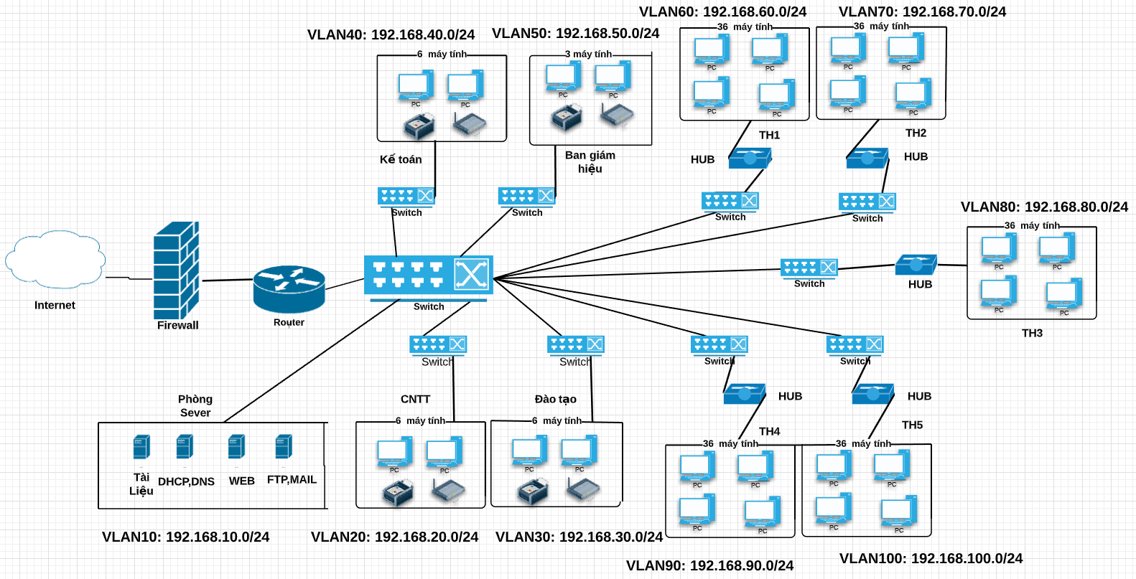

1. Sơ đồ thiết kế

* Phòng Giám Hiệu + Kế Toán + Đào Tạo : khu A.
* Phòng CNTT+Server : Khu B.
* Các phòng Thực Hành : Khu C.
* Mỗi phòng ban được nối với Switch của từng phòng và thiết lập VLAN cho mỗi Switch đó.
* Mỗi VLAN tương ứng với một dãy địa chỉ.
* Phòng thực hành dùng thêm HUB để làm giảm số cổng của Switch (giảm giá thành của Switch).
* Từ VLAN 30 🡪 100 không thể ping cho nhau và ping được tới VLAN10.
* VLAN20 có quyền kiểm soát được tất cả VLAN còn lại.
* Các máy tính có quyền truy cập Internet nhưng có ràng buộc.

## Thiết kế lớp địa chỉ IP

* Phòng Server

|  |  |
| --- | --- |
| Địa chỉ subnet | 192.168.10.0/24 |
| Phạm vi địa chỉ (Static) | 192.168.10.1 🡪 192.168.10.10 |
| Cấp từ | IP Static |
| Gateway | 192.168.10.1 |

1. IP Server

* Phòng CNTT

|  |  |
| --- | --- |
| Địa chỉ subnet | 192.168.20.0/24 |
| Phạm vi địa chỉ (Dynamic) | 192.168.20.1 🡪 192.168.20.15 |
| Cấp từ | Server(DHCP) |
| Gateway | 192.168.20.1 |

1. IP CNTT

* Phòng Đào Tạo

|  |  |
| --- | --- |
| Địa chỉ subnet | 192.168.30.0/24 |
| Phạm vi địa chỉ (Dynamic) | 192.168.30.1 🡪 192.168.30.15 |
| Cấp từ | Server(DHCP) |
| Gateway | 192.168.30.1 |

1. IP Đào Tạo

* Phòng Kế Toán

|  |  |
| --- | --- |
| Địa chỉ subnet | 192.168.40.0/24 |
| Phạm vi địa chỉ (Dynamic) | 192.168.40.1 🡪 192.168.40.15 |
| Cấp từ | Server(DHCP) |
| Gateway | 192.168.40.1 |

1. IP Kế toán

* Phòng Giám Hiệu

|  |  |
| --- | --- |
| Địa chỉ subnet | 192.168.50.0/24 |
| Phạm vi địa chỉ (Dynamic) | 192.168.50.1 🡪 192.168.50.15 |
| Cấp từ | Server(DHCP) |
| Gateway | 192.168.50.1 |

1. IP Giám Hiệu

* Phòng Thực Hành 1

|  |  |
| --- | --- |
| Địa chỉ subnet | 192.168.60.0/24 |
| Phạm vi địa chỉ (Dynamic) | 192.168.60.1 🡪 192.168.60.40 |
| Cấp từ | Server(DHCP) |
| Gateway | 192.168.60.1 |

1. IP Thực hành 1

* Phòng Thực Hành 2

|  |  |
| --- | --- |
| Địa chỉ subnet | 192.168.70.0/24 |
| Phạm vi địa chỉ (Dynamic) | 192.168.70.1 🡪 192.168.70.40 |
| Cấp từ | Server(DHCP) |
| Gateway | 192.168.70.1 |

1. IP Thực hành 2

* Phòng Thực Hành 3

|  |  |
| --- | --- |
| Địa chỉ subnet | 192.168.80.0/24 |
| Phạm vi địa chỉ (Dynamic) | 192.168.80.1 🡪 192.168.80.40 |
| Cấp từ | Server(DHCP) |
| Gateway | 192.168.80.1 |

1. IP Thực hành 3

* Phòng Thực Hành 4

|  |  |
| --- | --- |
| Địa chỉ subnet | 192.168.90.0/24 |
| Phạm vi địa chỉ (Dynamic) | 192.168.90.1 🡪 192.168.90.40 |
| Cấp từ | Server(DHCP) |
| Gateway | 192.168.90.1 |

1. IP Thực hành 4

* Phòng Thực Hành 5

|  |  |
| --- | --- |
| Địa chỉ subnet | 192.168.100.0/24 |
| Phạm vi địa chỉ (Dynamic) | 192.168.100.1 🡪 192.168.100.40 |
| Cấp từ | Server(DHCP) |
| Gateway | 192.168.100.1 |

1. IP Thực hành 5

## Thiết kế dịch vụ

|  |  |  |  |
| --- | --- | --- | --- |
| TT | Server/máy tính | Dịch vụ | Công dụng |
| 1 | Server01 | DNS | Tạo các bảng ghi địa chỉ để có thể truy cập web,mail… bằng tên. |
| 2 | Server01 | DHCP(Windows server) | Cấp địa chỉ IP động cho toàn mạng. |
| 3 | Server02 | Web trường học | Tạo trang web để mọi người có thể truy cập thông qua tên. |
| 4 | Server03 | FTP server/client | Tạo không gian lưu trữ tài liệu,văn bản… cho phép các nhân viên đăng nhập để tải hoặc upload. |
| 5 | Server04 | Mail Mdaemon | Tạo ra hệ thống mail dành riêng cho trường học. |
| 6 |  | Domain Controller | Tạo ra các user để đăng nhập và sử dụng tài nguyên. |
| 7 |  | Share Folder | Tạo folder để chia sẽ tài nguyên trong phòng ban |
| 8 |  | Group Policy | Chính sách quản trị người dùng,tài nguyên |

1. Các dịch vụ

### Domain Controller

* Tạo domain với tên : vinschool1.com

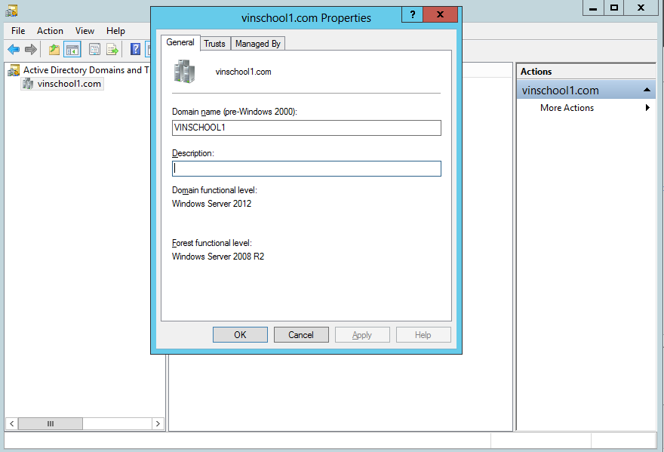

1. Tên Domain
   * + - Tạo các User tương ứng với từng phòng ban để có thể đăng nhập và dùng tài nguyên

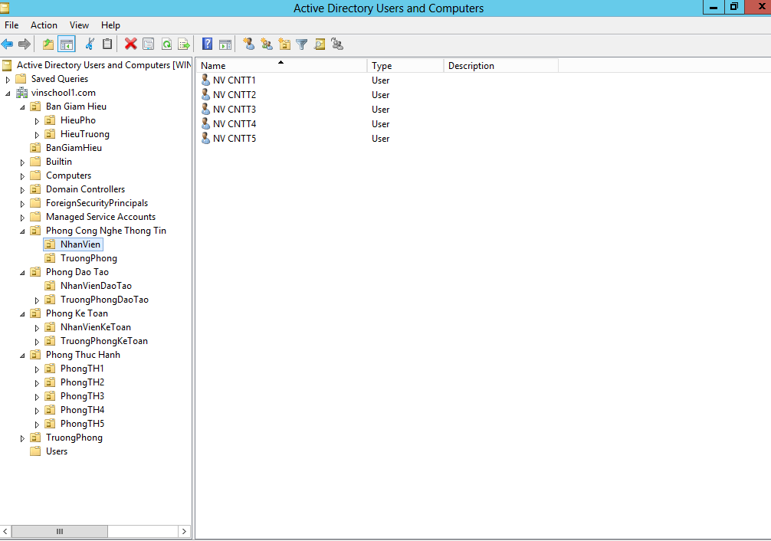

1. Tạo các OU , User và Group

* Máy tính user đã được thêm vào domain.

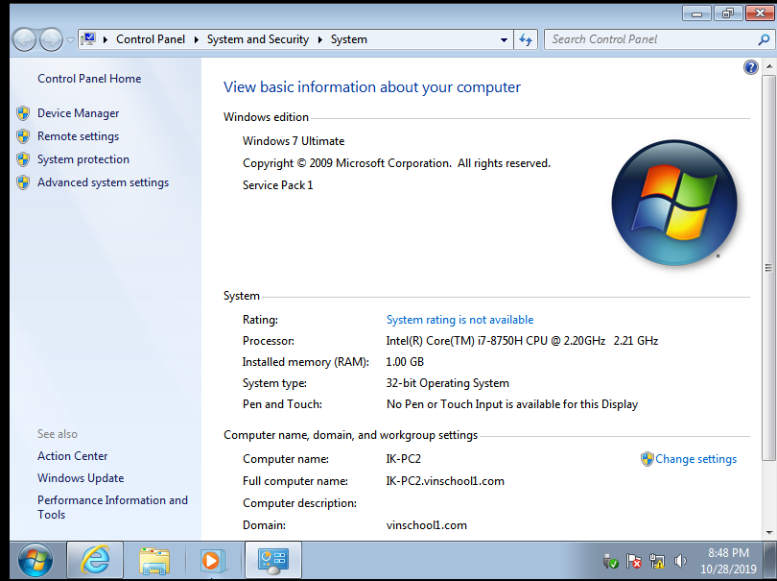

1. Thêm máy tính client vào domain

### DNS

* Domain vinschool1.com và các bản record của vinschool1.com

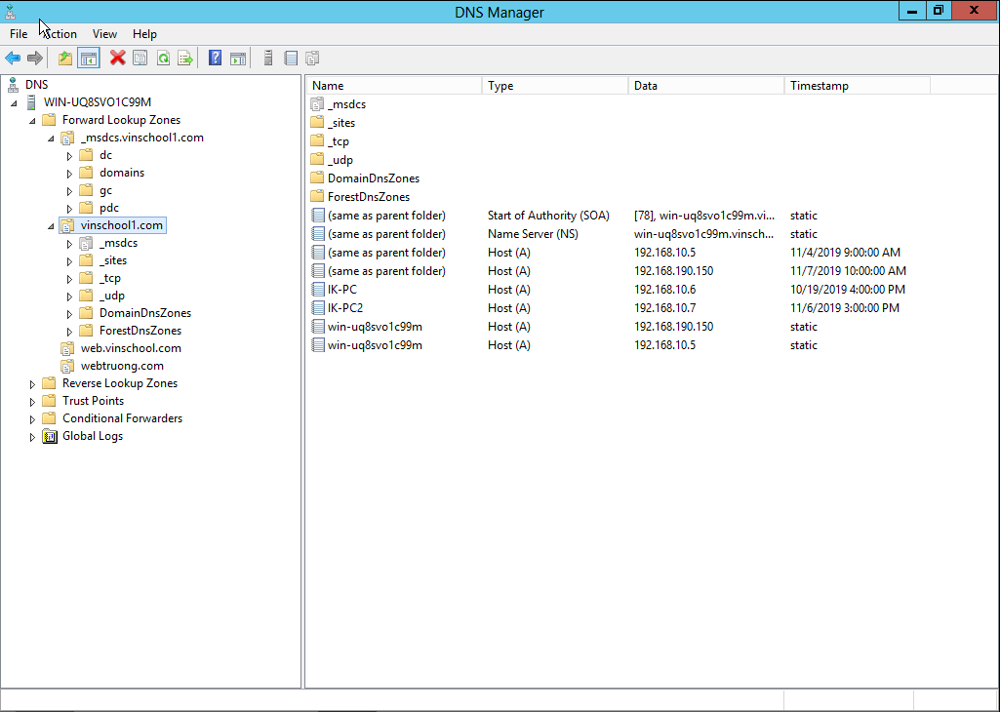

1. DNS Domain
   * + - DNS của WebServer : web.vinschool.com và các bảng record

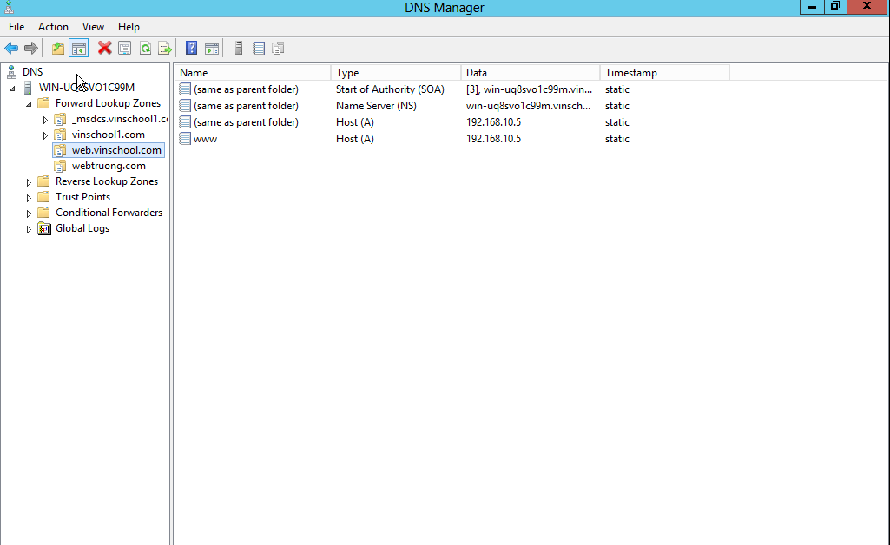

1. DNS WebServer

* DNS của FTP Server:

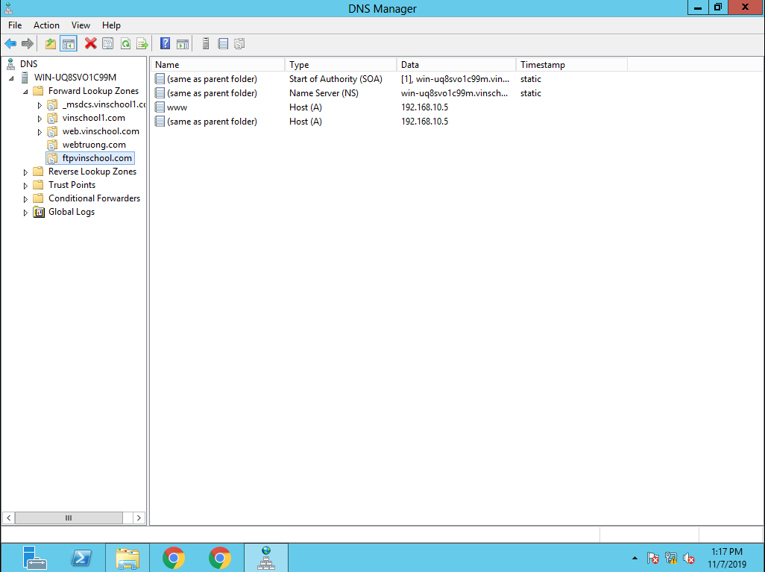

1. DNS FTP Server

* DNS của MailServer :

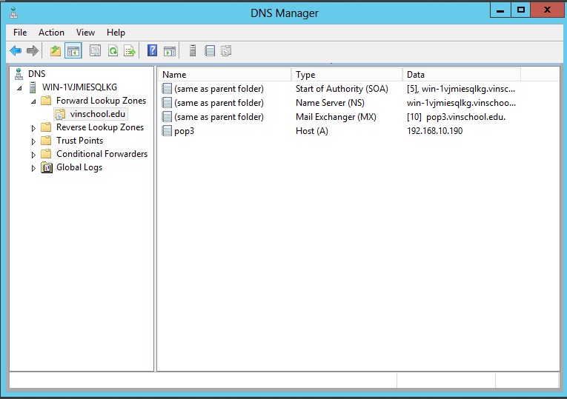

1. DNS Mail Server

### DHCP

* Cấp địa chỉ IP cho từng VLAN.

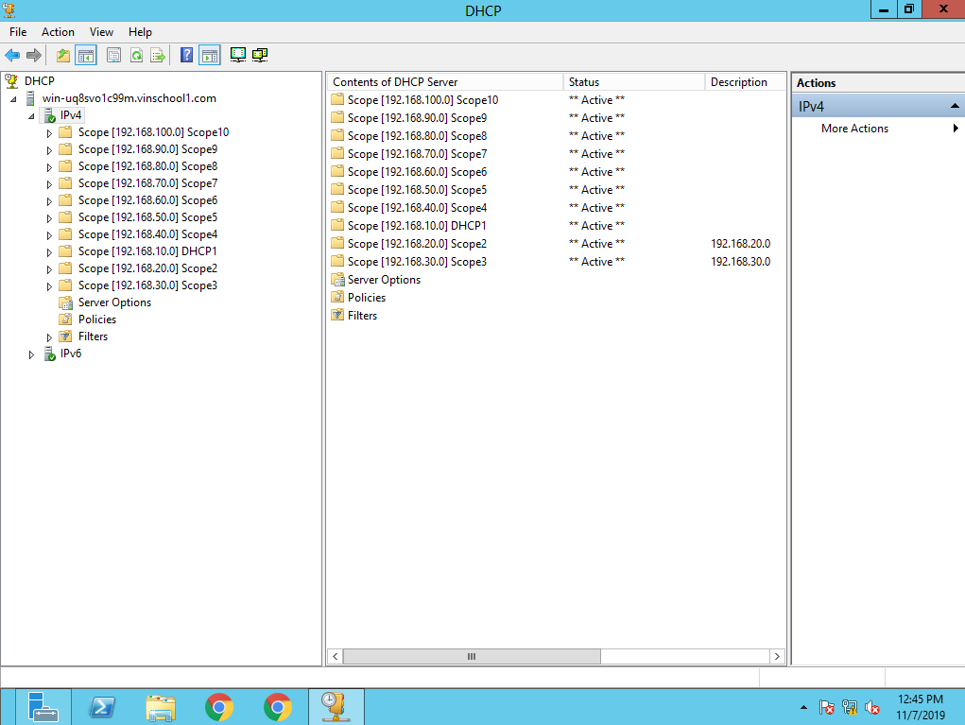

1. DHCP Server

* Thực hiện xin địa chỉ IP bằng cmd trên máy client.

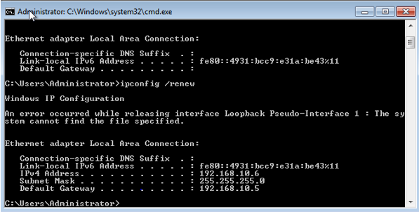

1. Thực hiện cấp địa chỉ bằng cmd

### Web Server

* Truy cập Web theo tên **www.web.vinschool.com**

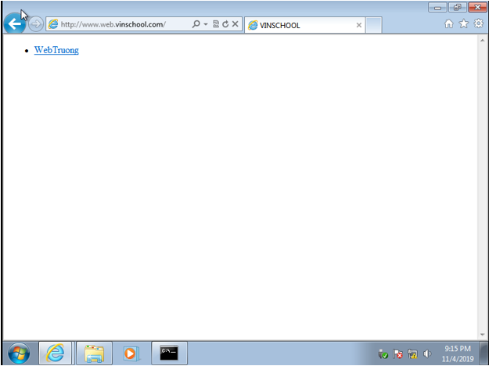

1. Truy cập web

### FTP server

* Truy cập web FTP: ftp://www.ftpvinschool.com
* Trên Server dùng FTP server để thêm tải khoản vào nơi lưu trữ và gán quyền cho user đó có thể đọc và upload,download về.

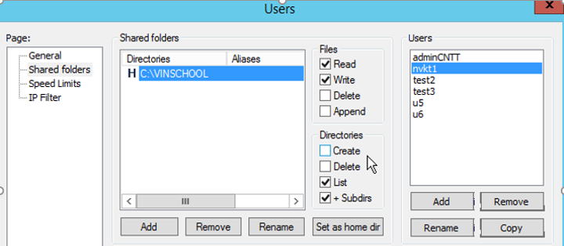

1. Truy cập FTP server

* Sử dụng phần mềm FTP client.

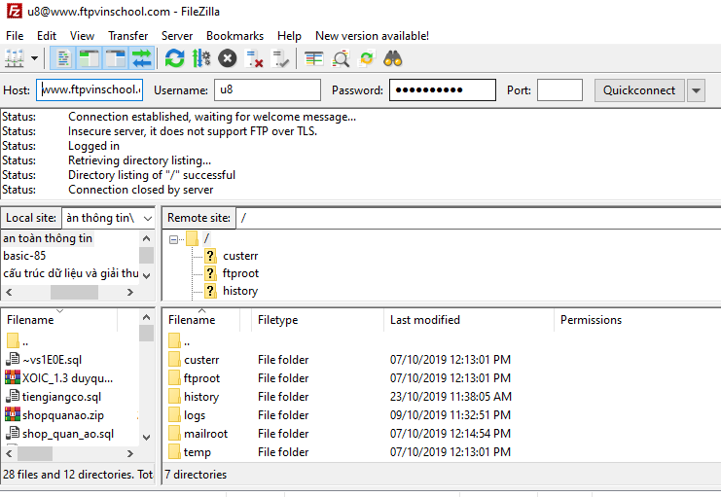

1. Truy cập FTP client

### Mail Server

* Tên mail theo định dạng **abc@vinschool1.com**
* Tên web mail dành cho nhân viên **pop3.vinschool.com**

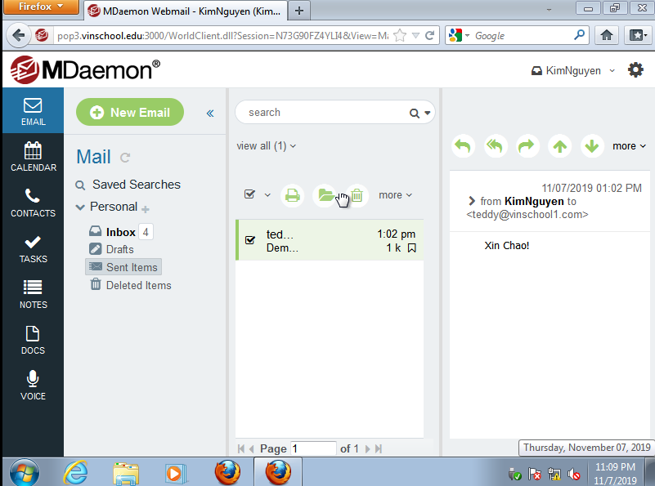

1. Truy cập tài khoản test1

* Truy cập tài khoản KimNguyen**@vinschool1.com** và gửi thử thư cho **teddy@mailvinschool.com**
* Tài khoản **teddy** nhận được thư.

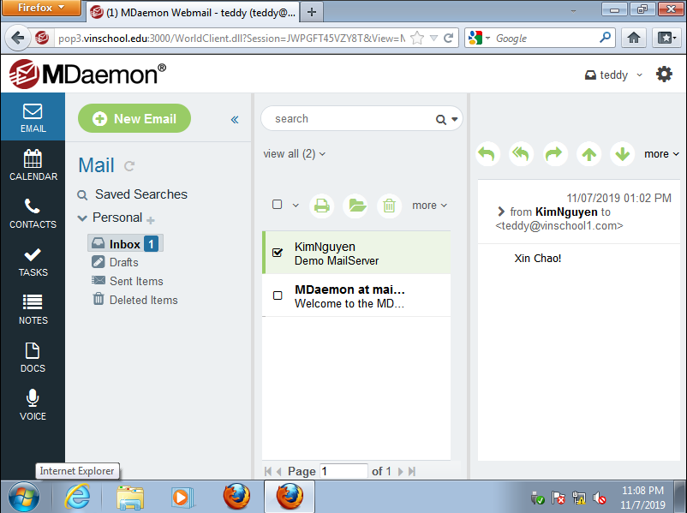

1. Truy cập tài khoản teddy

### Share Folder­­­­

* Tạo Share Folder cho từng phòng ban.

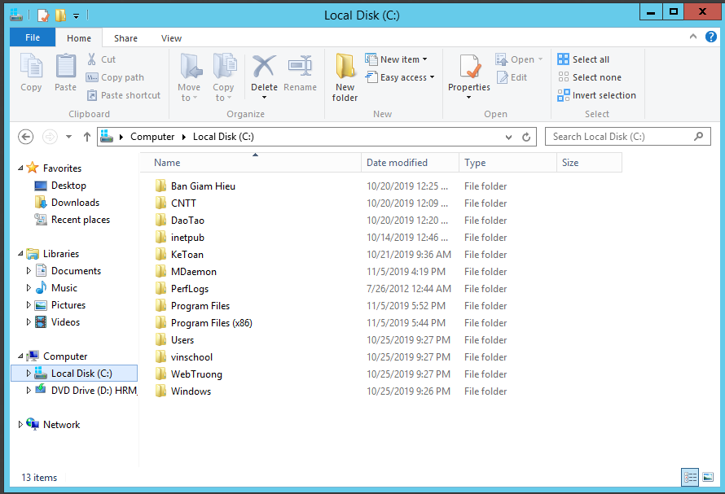­­

1. Tạo Share Folder

### Group Policy

* Xây dựng chính sách cho từng USER và từng phòng ban:
  + Giới hạn truy cập ứng dụng
  + Cài đặt phần mềm có bản quyền
  + Giới hạn sử dụng Internet
  + Không tự động tải các dịch vụ về máy
  + Giới hạn số lần đăng nhập sai
  + Xây dựng Group Policy để quản lý các user,tài nguyên…

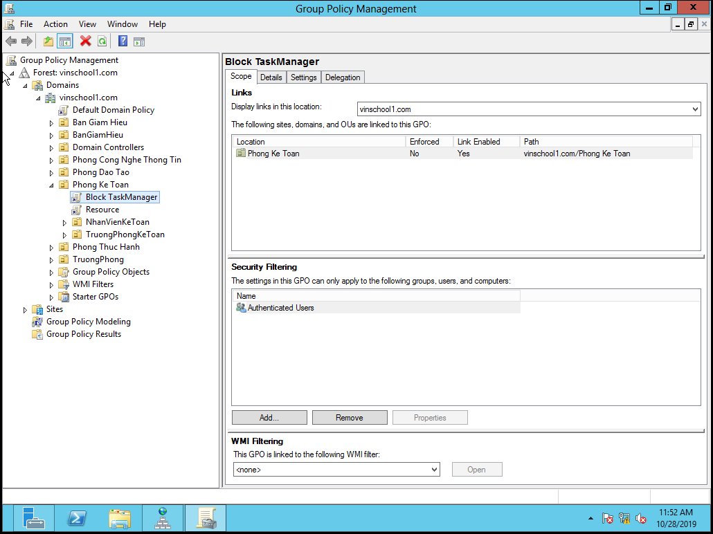

1. Tạo Group Policy

* VD: Chặn NVketoan1 không được mở TaskManager.

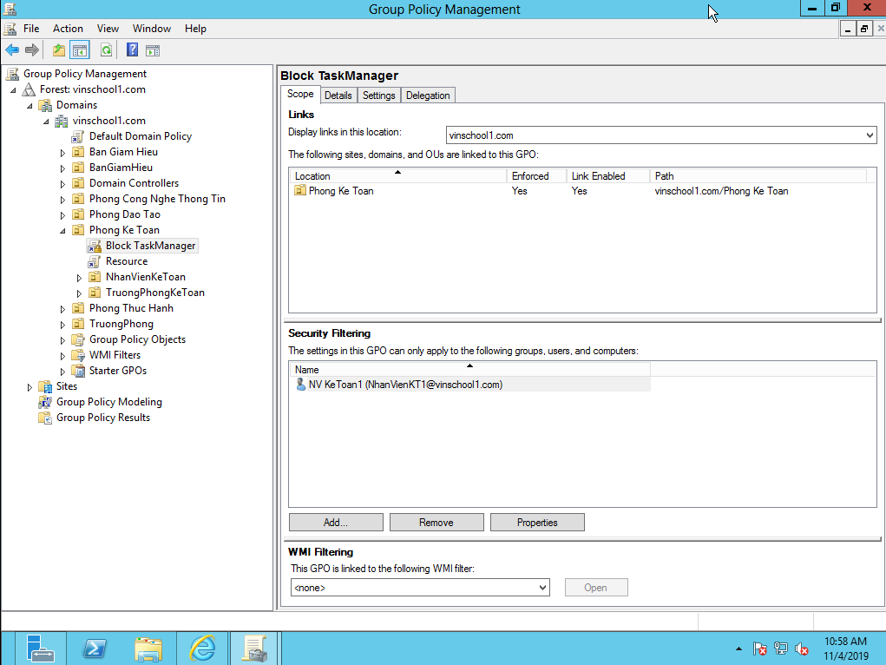

1. Block Task Manager

* Thử đăng nhập vào USER NVketoan1 và thấy TaskManager không mở được.

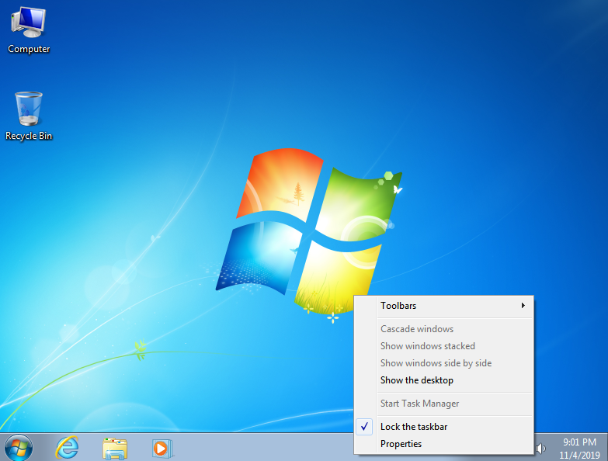

1. Test

* Xây dựng chính sách cài đặt phần mềm có bản quyền và chỉ có admin mới có quyền đăng nhập và cài đặt.

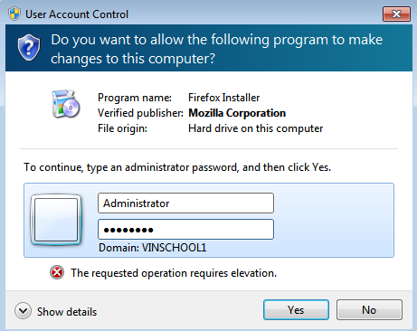

1. Đăng nhập tài khoản Admin

* Khi admin đăng nhập thì mới có thể cài được.

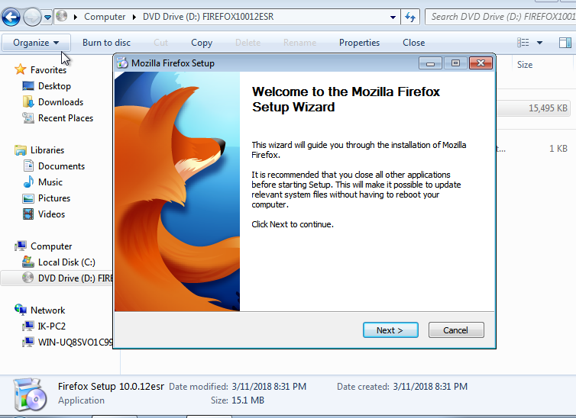

1. Đăng nhập thành công để cài đặt

### Group/User

* Xây dựng các GROUP tương ứng với các phòng ban.

|  |  |  |  |  |  |
| --- | --- | --- | --- | --- | --- |
| STT | Tên Group | Role | Ý nghĩa | Group Member | Security Policy |
| 1 | CNTT | Adminstrator | Admin có thể truy cập mọi tài nguyên và quản lý dịch vụ. | TPcntt  NVcntt1  NVcntt2  NVcntt3  NVcntt4  NVcntt5 | Full control,Resource Access |
| 2 | Ban giám hiệu | Domain group | Giới hạn truy cập trong group của mình | hieutruong  hieupho1  hieupho2 |
| 3 | Kế toán | Domain group | TPkt  NVkt1  NVkt2  NVkt3  NVkt4  NVkt5 |
| 4 | Đào tạo | Domain group | TPdt  NVdt1  NVdt2  NVdt3  NVdt4  NVdt5 |

1. Tạo các GROUP

* Tạo các USER tương ứng với mỗi GROUP

|  |  |  |  |  |  |
| --- | --- | --- | --- | --- | --- |
| STT | Tên user | Thuộc nhóm | Account | Password | Security Policy |
| 1 | TPcntt | CNTT | TPcntt | 123 |  |
| 2 | NVcntt1 | CNTT | NVcntt1 | 123 |  |
| 3 | NVcntt2 | CNTT | NVcntt2 | 123 |  |
| 4 | NVcntt3 | CNTT | NVcntt3 | 123 |  |
| 5 | NVcntt4 | CNTT | NVcntt4 | 123 |  |
| 6 | NVcntt5 | CNTT | NVcntt5 | 123 |  |
| 7 | hieutruong | Ban giám hiệu | hieutruong | 123 |  |
| 8 | hieupho1 | Ban giám hiệu | hieupho1 | 123 |  |
| 9 | hieupho2 | Ban giám hiệu | hieupho2 | 123 |  |
| 10 | TPkt | Kế toán | TPkt | 123 |  |
| 11 | NVkt1 | Kế toán | NVkt1 | 123 |  |
| 12 | NVkt2 | Kế toán | NVkt2 | 123 |  |
| 13 | NVkt3 | Kế toán | NVkt3 | 123 |  |
| 14 | NVkt4 | Kế toán | NVkt4 | 123 |  |
| 15 | NVkt5 | Kế toán | NVkt5 | 123 |  |
| 16 | TPdt | Đào tạo | TPdt | 123 |  |
| 17 | NVdt1 | Đào tạo | NVdt1 | 123 |  |
| 18 | NVdt2 | Đào tạo | NVdt2 | 123 |  |
| 19 | NVdt3 | Đào tạo | NVdt3 | 123 |  |
| 20 | NVdt4 | Đào tạo | NVdt4 | 123 |  |
| 21 | NVdt5 | Đào tạo | NVdt5 | 123 |  |

1. Tạo các USER

# Lắp đặt thiết bị

##### Sơ đồ bố trí máy tính

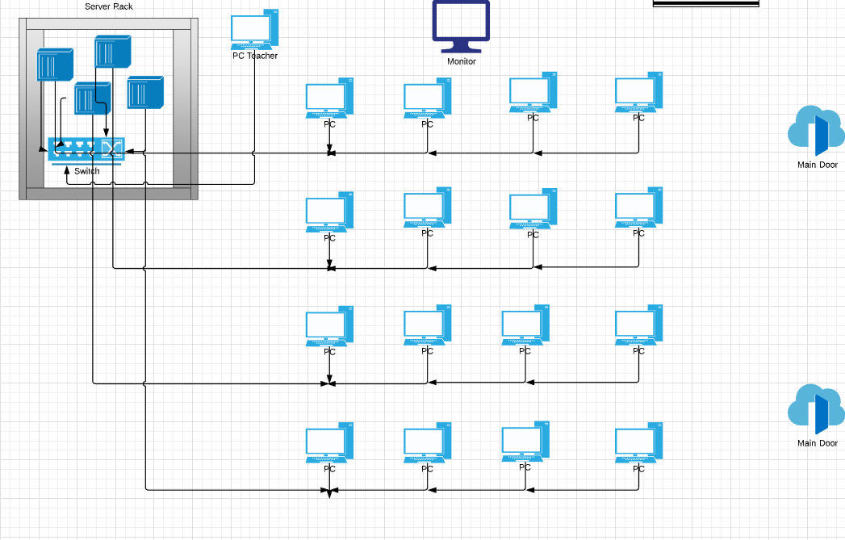

1. Bố trí máy tính phòng thực hành

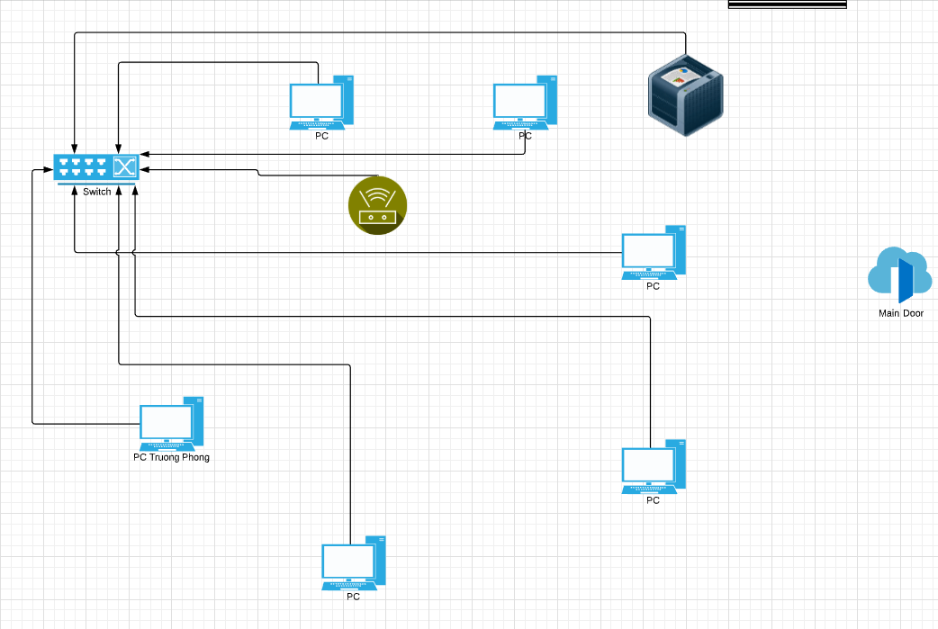

1. Bố trí máy tính phòng ban

##### Tủ rack đặt hub/switch,server

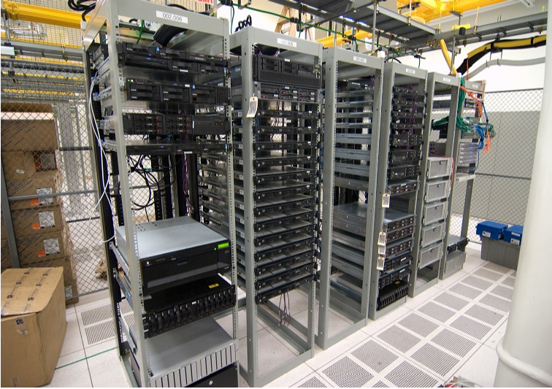

1. Bố trí tủ Rack

##### Cách đánh dấu đầu cáp

* **Bấm Thẳng:** Kiểu này dùng để nối 2 thiết bị khác loại lại với nhau. VD: PC + Switch, Switch + Router.

RJ-45 JACK TIA/EIA 568A STANDARD được gọi là chuẩn A.

  T568A:**1. Trắng xanh lá  2. Xanh lá 3. Trắng cam 4. Xanh dương 5. Trắng xanh dương 6. Cam 7. Trắng nâu 8. Nâu.**

* **Bấm Chéo:** Kiểu này dùng để nối 2 thiết bị cùng loại lại với nhau. VD: PC-PC, PC-Router ...

RJ-45 JACK TIA/EIA 568B STANDARD được gọi là chuẩn B.

T568B**: 1. Trắng cam 2. Cam 3. Trắng xanh lá 4. Xanh dương 5. Trắng xanh dương 6. Xanh lá 7. Trắng nâu 8. Nâu.**

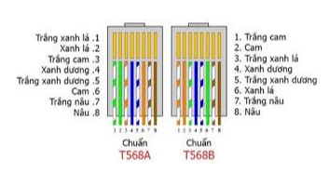

1. Cách bấm dây cáp

##### Cách nối dây tủ rack

* Cố định cáp mạng từ switch tầng vào mặt sau của patch panel. Thông thường mặt sau của patch panel có nhãn ghi thứ tự màu của chuẩn 586A hoặc 586B và số thứ tự port, do đó nếu chúng ta sử dụng chuẩn 586B để bấm cáp mạng, thì khi nhấn cáp mạng vào rãnh cũng phải sử dụng chuẩn 586B.

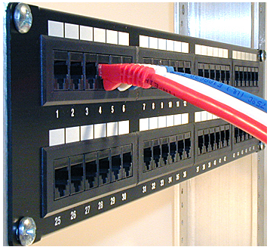

1. Cách gắn Patch Panel

* Bắt patch panel vào 2 thanh phía trước của tủ rack.
* Cắm cáp mạng từ mặt trước của patch panel tới các port của switch.Tại bước này, ta có thể tự bấm cáp mạng để cắm từ switch đến patch panel, để tín hiệu luôn hoạt động ổn định, nên mua cáp mạng cắm từ patch panel đến switch, vì cáp mạng loại này được đúc sẵn 2 đầu và còn được tráng sẵn thêm một lớp bảo vệ chống oxy hóa.

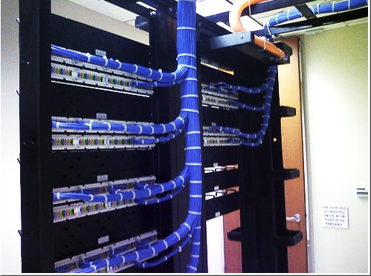

1. Patch Panel

# Cài đặt và cấu hình

-Dùng phần mềm Osmonitor để quản lý các máy tính khác.

-Cài đặt và cấu hình tại các máy tính: Thực hiện việc cài đặt, cấu hình máy tính của người dùng và tạo tập tin sao lưu và phục hồi hệ điều hành từ USB hoặc DVD. Tập tin sao lưu của máy tính có các thành phần sau:

* Hệ điều hành Windows 10 Education (64bit).
* Office 365 Business Essentials(World,excel…)
* Phần mềm gõ dấu tiếng việt (Unikey).
* Mozzilla Firefox hoặc Google Chrome.
* Phần mềm nén và giải nén đuôi RAR.
* Bộ font tiếng Việt cơ bản (VNI-Time, vnTime,...).
* Phần mềm phòng chống virus (Avast Free,...).
* Thực nghiệm mô phỏng mô hình đã được thiết kế bằng phần mềm giả lập

hoặc trên thiết bị thực.

* Cấu hình máy Main Server

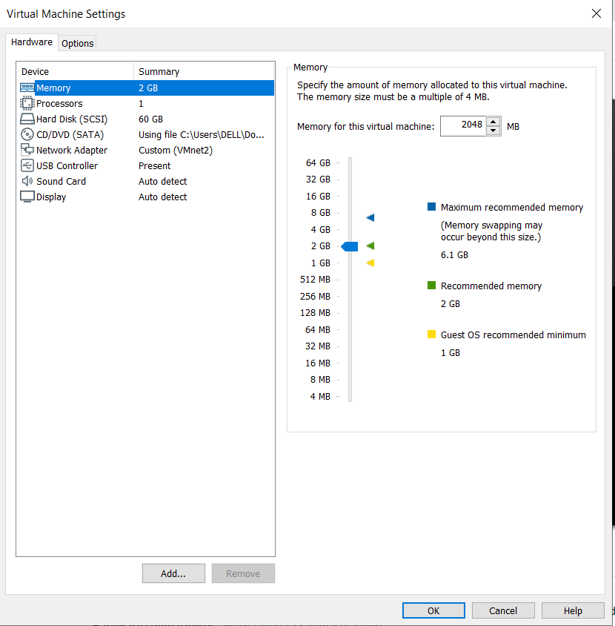

1. Cấu hình máy server

# Kiểm thử hệ thống

* Thực hiện kiểm thử bằng phần mềm Packet Tracer.

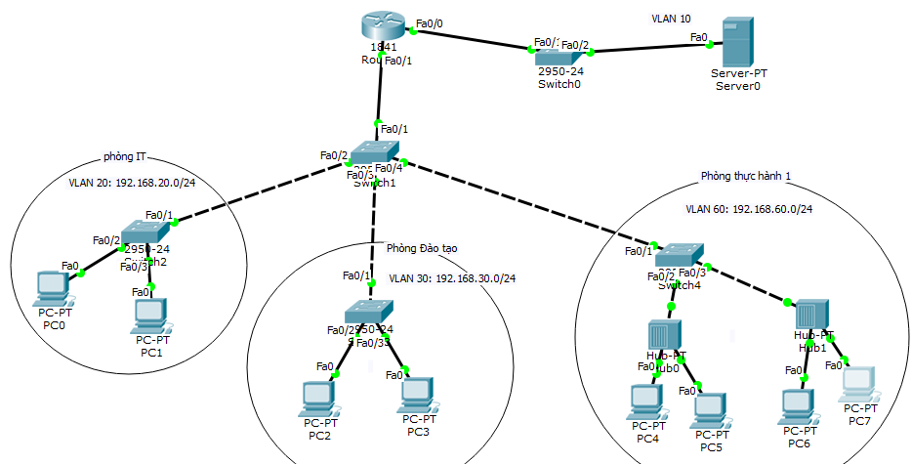

1. Sơ đồ phòng ban

* Cấu hình cho phòng đào tạo và thực hành 1 không ping được với nhau.

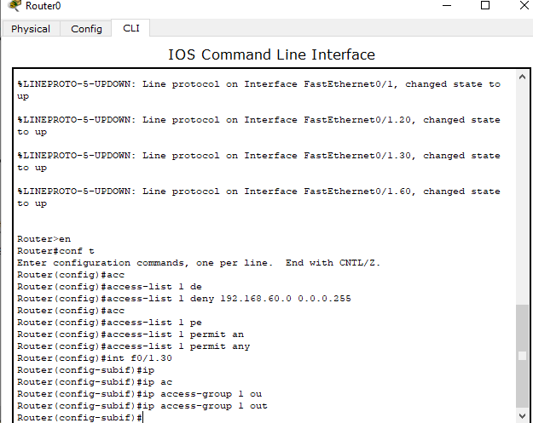

1. Cấu hình Access control list

* Địa chỉ IP được cấp cho từng phòng và cấp từ Server.
* Phòng IT có thể ping được với các phòng khác để kiểm soát.
* Giữa các phòng ban còn lại không ping được với nhau nhưng vẫn có thể ping tới Server để truy cập dữ liệu.



1. Test Ping

-Ping từ PC0(Phòng IT) tới được PC2(Phòng Đào tạo).

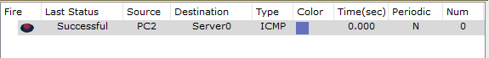

1. Test Ping

-Ping từ PC2(Phòng Đào tạo) tới được Server.



1. Test Ping

* Ping từ PC2(Phòng Đào tạo) tới PC4(phòng TH1) thì không được

# Danh mục thiết bị và dự trù kinh phí

|  |  |  |  |  |  |
| --- | --- | --- | --- | --- | --- |
| |  | | --- | | THIẾT BỊ | |  | | SỐ LƯỢNG | ĐƠN GIÁ | TỔNG |
| Router CISCO 2811-CCME/K9 | 1 | 67,410,000 | 67,410,000 |
| [16-port Fast Ethernet Switch Cisco SF95D-16](https://www.sieuthivienthong.com/thiet-bi-mang/thiet-bi-mang-cisco/16-port-fast-ethernet-switch-cisco-sf95d-16/648/details.html) | 11 | 1,380,000 | 15,180,000 |
| [8-port 10/100/1000Mbps Switch CISCO SG95D-08](https://sieuthivienthong.com/thiet-bi-mang/thiet-bi-mang-cisco/8-port-101001000mbps-switch-cisco-sg95d-08/22768/details.html) | 13 | |  | | --- | | 1,260,000 | | 16,380,000 |
| IBM LENOVO X3250M5 5458F3A(server) | 4 | |  | | --- | | 25,980,000 | | 103,920,000 |
| Dell Optiplex SFF VTSG i5 CPU Intel Core i5 (6M, 2.50GHz) Ram DDR3 4G Bus 1600 HDD 500G Sata Màn Hình Dell 23 Inch Full HD Case Dell Nguồn Dell(Dành cho phòng máy) | 180 | |  | | --- | |  | | 8,400,000 | | 1,512,000,000 |
| CPU : Intel Core i7 - 4770S ( 3.10 Ghz, 8M) Main: Asus H81 Chipset Intel 1150 Ram : KM 8G/1600 DDR3 Ổ Cứng : Seagate 500G sata SSD: 120G sata 3 (tốc độ nhanh gấp 3 lần HDD) LCD: Samsung 24 Inch  VGA: GTX 1050Ti 4G 128 bit(Dành cho phòng ban) | 25 | |  | | --- | | 14,550,000 | | 363,750,000 |
| Wireless-N Multifunction VPN Router  Cisco RV130W (RV130W-E-G5-K9) | 4 | |  | | --- | | 3,960,000 | | 15,840,000 |
| Cisco Firewall ASA5516-FPWR-K9 | 1 | |  | | --- | | 67,079,000 | | 67,079,000 |
| CÁP MẠNG CAT5E UTP CHÍNH HÃNG  AMP/COMMSCOPE  (MÀU TRẮNG)(1 thùng/305m) | 3 | |  | | --- | | 1,600,000 | | 4,800,000 |
| AMP Connector UTP (RJ45)  - Ðầu nối RJ45/ 1 Đầu Xịn | 500 | |  | | --- | | 6,500 | | 3,250,000 |
| PRINTER EPSON L360 IN, SCAN, COPPY | 4 | |  | | --- | | 4,650,000 | | 18,600,000 |
| FPT FIBERPLUS - 150MBPS(1 tháng) | 2 | 2,200,000 | 4,400,000 |
| Tổng | | | |  | | --- | | 2,192,609,000 | | |

1. Danh mục thiết bị

# Kết luận

###### Ưu điểm:

* Hệ thống dùng đồng bộ thiết bị của hãng Cisco duy nhất giúp cho sự phối hợp vận hành giữa các thiết bị đạt hiệu quả cao nhất.
* Mỗi switch tại các tầng được cấu hình đầy đủ vlan để thuận tiện cho việc chuyển phòng làm việc của nhân viên
* Hệ thống đảm bảo hiệu quả làm việc và hướng phát triển mở rộng hệ thống trong tương lai

###### Khuyết điểm:

* Chi phí đầu tư thiết bị cao
* Server có thể bị tấn công từ người dùng nội bộ

###### Hướng phát triển và mở rộng của hệ thống:

* Mạng LAN hiện nay được sử dụng một cách rộng rãi và phổ biến tại các cơ quan, xí nghiệp.
* Ưu điểm lớn nhất của mạng không dây là cho phép người sử dụng có thể truy cập bất cứ lúc nào và bất cứ nơi đâu.
* Thiết lập mạng không dây không tốn kém thời gian, công sức và không phức tạp như các hệ thống mạng truyền thông khác.
* Ngoài ra hoạt động của mạng ổn định, cài đặt đơn giản, giá cả phải chăng là những yếu tố đặc trưng thể hiện sự phát triển vượt bậc của mạng không dây.
* Từ những ưu điểm vượt trội của mạng này, chắc chắn trong tương lai gần mạng LAN không dây sẽ được đưa vào sử dụng rộng rãi, thay thế cho toàn bộ mạng dây tại các cơ quan, xí nghiệp, trường học,
* Có thể dựng thêm Firewall cho Server để gia tăng tính bảo mật từ các cuộc tấn công bên ngoài, đồng thời ngăn chặn các cuộc tấn công bên trong nội bộ.

###### Tài liệu tham khảo